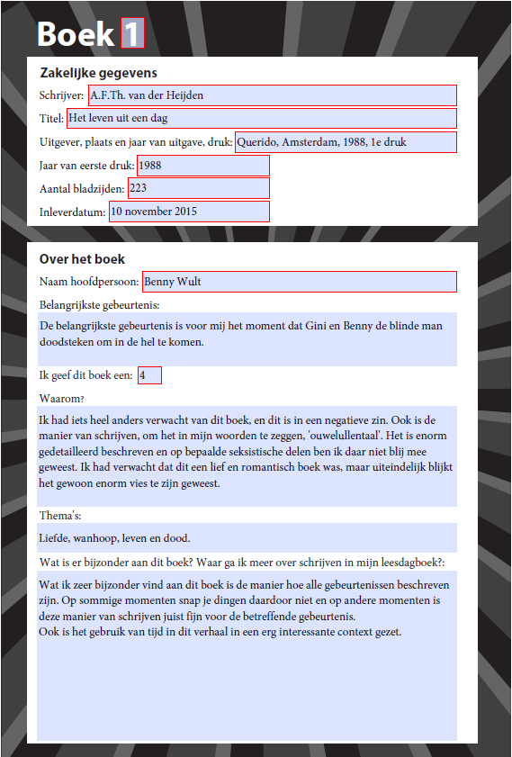
Het Leven Uit Een Dag: A.F.Th. Van der Heijden

Dit boek gaat over twee personen die voor altijd bij elkaar willen blijven en daarom een misdaad plegen. Hierdoor gaan ze naar de voor eeuwig herhalende hel nadat hun leven, die één dag duurde door de tijd die een stuk sneller gaat dan bij ons, voorbij is.

Thema één is zonder twijfel liefde. Liefde speelt in dit verhaal een grote rol. De twee personen komen elkaar tegen in de bar en gaan dan samen een gesprek aan. Het meisje, Gini, had het verkeerde drankje gekregen die ze uiteindelijk vaker bestelt waardoor ze aangeschoten wordt. Die nacht gaan Benny en Gini naar een club en die nacht was in feite het begin van hun relatie. Uiteindelijk krijgen ze ook samen een baby, maar dat gebeurd wanneer ze beide in de gevangenis zitten voor het neersteken van de blinde man.
Dat lijdt tot Thema twee, wanhoop. De twee geliefden steken in wanhoop om bij elkaar te blijven de blinde man neer in de bar waar ze elkaar hebben ontmoet. In de hoop dat ze voor hun misdaad geëxecuteerd zullen worden en in de hel terecht zullen komen. Hierdoor kunnen ze hun liefdesdaden herhalen.
Thema drie is leven en dood. Het grappige aan dit thema in verband met het boek is dat leven en dood een andere betekenis hebben dan bij ons. Het leven duurt in het boek maar één dag. Ze zijn in feite binnen een uur alweer ongeveer zeven jaar ouder geworden. Ook de dood en het leven na de dood is anders. Je hebt de hel en de hemel. De hel is eigenlijk een verder leven op de manier als wij op aarde, het leven van eeuwige herhaling noemen ze het in het boek. Als je in de hemel terecht komt ben je gewoon klaar.

Nummer één van de dingen die ik bijzonder vind aan dit boek is de manier hoe de gebeurtenissen beschreven zijn. Dit gaat eigenlijk door het hele boek door. De manier van schrijven is heel apart en anders dan andere boeken die heb gelezen. Er zijn moeilijke, oude woorden gebruikt die mij het gevoel geven dat de schrijver erg oud is. Dit kan komen doordat dit volwassenenliteratuur is in plaats van jeugdboeken, maar ik denk dat dat verschil hier niet het geval is. Wat wel het voordeel van deze schrijfstijl is, is dat ik het enorm bij het verhaal zelf vind passen. Soms is de schrijfstijl fijn voor het begrijpen van een gebeurtenis, maar af en toe is het alleen maar verwarrend. Op sommige momenten is het ook echt niet gunstig, want dan zijn de seksistische hoofdstukken in het verhaal heel uitgebreid verteld. Daar was ik niet zo blij mee, want dat zijn juist de stukken die ik het liefst over wil slaan.
Nummer twee van de dingen die ik bijzonder vind aan dit boek is het gebruik van tijd in het verhaal. Het idee dat je hele leven maar één dag duurt, dat alles maar één keer wordt uitgelegd en dat niks te herhalen valt vind ik erg gaaf. Het geeft een andere dimensie aan het boek en het veranderd ook deels je kijk op onze wereld. Ik ben steeds meer op de kleine dingen aan het letten die wij in onze ‘herhalende’ levens over het hoofd zien. Het boek laat je van die momenten bewust worden en dat zorgt ervoor dat je ze steeds meer gaat waarderen.

Het fragment dat zo volgt heb ik gekozen, omdat dit een van de stukken in het verhaal is waarbij ik dacht “Mag ik dit ook overslaan???’ Dit soort stukken zaten er voor mij, té veel in dit boek en het droeg zeker niet bij aan de sfeer van het boek. Het had net zo goed weg kunnen worden gelaten, want het is geen toevoegende informatie.
Ook geeft dit een beetje de schrijfstijl van de schrijver weer.

Blz 180

Benny Wult had in het verleden zelfs de strakste wangen van medespringers onder het geweld van de lucht zien trillen en wapperen. Hij had nooit kunnen vermoeden dat hij hetzelfde nog eens zou zien gebeuren, maar dan veel extremer, met de scrotums van parachutisten. Hun ballen ratelden met hetzelfde geweld tegen hun onderbuik als gespen en kledingonderdelen dat elders tegen het lichaam deden. Een dergelijk geweld – onzichtbaar – in het vlees van die jongens te zien dringen, was hem niet onaangenaam. Het te voelen gebeuren, bij zichzelf, was minder prettig.

Het was een enorme worsteling geweest om door dit boek heen te komen. Ook heb ik het lastig gevonden om mijn meningen te verwoorden in dit verslag. Dit komt doordat ik helemaal niet heb genoten van het boek. Het was moeilijk te lezen terwijl ik zelf best een gemakkelijke lezer ben. Toch zaten er wel een paar elementen in zoals het tijdgebruik, die het verhaal interessant hielden. Ik ga er wel op letten dat ik volgende keer niet weer zo’n raar verhaal kies met een schrijfstijl als dit.

